Νομός Δράμας

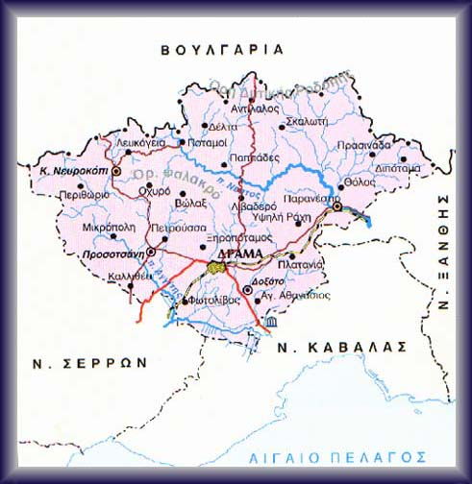

Έκταση: 2.291 τ.χλμ.
Πληθυσμός (2001) : 103.975
Κατανομή πληθυσμού: Αγροτικός: 38.386
Ημιαστικός : 65.589
Δημοι : 9
Πρωτεύουσα: Δράμα
Βουνά: Φαλακρό Όρος
Όρβηλος
Μενοίκιο
Δυτική Ροδόπη
Όρη Λεκάνης
Ποτάμια: Νέστος
Αγγίτης

Ο Νομός Δράμας βρίσκεται στο βορειοανατολικό άκρο του ελλαδικού χώρου, στα σύνορα με τη Βουλγαρία και είναι ένας από τους πέντε Νομούς της Περιφέρειας Ανατολικής Μακεδονίας και Θράκης. Το φυσικό ανάγλυφο του νομού, χαρακτηρίζεται από έντονη ορεινή μορφολογία και η συνολική επιφάνειά του είναι 3.466 Km2. Από την επιφάνεια αυτή, οι ορεινές εκτάσεις καλύπτουν περίπου 2.200 Km2 (63,51%), οι ημιορεινές 880 Km2 (25,30%) και οι πεδινές 400 Km2 (11,55%), οι οποίες περιορίζονται στο τρίγωνο Δράμας - Προσοτσάνης - Καλαμπακίου. Σε ότι αφορά τη χρήση: το 15,8% της έκτασης του Νομού αποτελεί γεωργική γη, το 43,2% βοσκότοπους, το 34,6% δάση και το υπόλοιπο τους οικισμούς, τις άγονες εκτάσεις και τα ύδατα. Ο αστικός πληθυσμός αποτελεί το 40% του συνολικού πληθυσμού, ο ημιαστικός το 21% και ο αγροτικός το 39%.
O νομός διασχίζεται και διαχωρίζεται από τον ποταμό Nέστο και τις λίμνες του, σε δύο τμήματα. Στο βόρειο ορεινό τμήμα του, το οποίο περιλαμβάνει την οροσειρά της Kεντρικής Pοδόπης και στο νότιο και κεντρικό τμήμα, με εύφορες πεδιάδες, μακρόστενες κοιλάδες, απότομα φαράγγια και συχνή παρουσία πηγών και ρεμάτων. Κυρίαρχη παρουσία έχει το Φαλακρό όρος, γνωστό κυρίως για την πολυποίκιλη βλάστησή του και για το σύγχρονο χιονοδρομικό του κέντρο.
Ο νομός είναι ουσιαστικά αγροτικός. Στις εύφορες πεδιάδες του νότιου τμήματος, παράγονται δημητριακά, βαμβάκι, καπνά, φρούτα και λαχανικά. Από τα πιο γνωστά γεωργικά προϊόντα της περιοχής, είναι τα φασόλια και οι πατάτες του λεκανοπεδίου Κ. Νευροκοπίου καθώς και τα υψηλής ποιότητας κρασιά του νομού, που χαίρουν παγκόσμιας αναγνώρισης και επιβράβευσης, σε μία τέχνη που είναι γνωστή στους κατοίκους της, από τους αρχαίους ακόμη χρόνους. Σημαντική θέση στην οικονομία του νομού, έχει η κτηνοτροφική παραγωγή, παραδοσιακής κυρίως μορφής. Σε έναν νομό που το μεγαλύτερο τμήμα του καλύπτεται από δάση, δεν θα μπορούσε να λείπει και η πλούσια παραγωγή δασικών προϊόντων. Δεσπόζουσα όμως σημασία στην οικονομία της περιοχής, παρουσιάζει η εξόρυξη και η επεξεργασία του μαρμάρου.
Σήμερα, με το πέρασμα του χρόνου, οι κάτοικοι της περιοχής διατηρούν ένα τοπικό πολιτισμό, με μοναδικά ήθη και έθιμα, εμπλουτισμένα με τον ιδιαίτερο πολιτισμό και τη δημιουργική πνοή των προσφύγων, από τον Πόντο την Θράκη και τη Μ. Ασία.

Ιστορία
Η περιοχή του νομού Δράμας κατοικείται από τη Νεολιθική εποχή και τόσο στην πρωτεύουσα όσο και σε άλλες πόλεις του νομού έχουν εντοπιστεί προϊστορικοί οικισμοί. Στα αρχαϊκά χρόνια οι κάτοικοι της περιοχής λάτρευαν τον Διόνυσο, τον Απόλλωνα και τον Ηρακλή.Στη θέση της σημερινής πόλης υπήρχε στην αρχαιότητα, σύμφωνα με ορισμένες πηγές ο οικισμός Δύραμα ή 'Υδραμα. Στη Βυζαντινή εποχή, μετά την παρακμή των Φιλίππων,η Δράμα εμφανίστηκε να δεσπόζει στην περιοχή με το ισχυρό της κάστρο.Η Δράμα έζησε μαζί με τις υπόλοιπες μακεδονικές πόλεις σκληρές μάχες και περιόδους κατοχής, από την Τουρκοκρατία μέχρι τις βουλγαρικές επιδρομές και τους Παγκόσμιους Πολέμους.

Δήμοι και κοινότητες
Δήμος Δράμας
Δήμος Καλαμπακίου
Δήμος Δοξάτου
Δήμος Σιταγρών
Δήμος Προσοτσάνης
Δήμος Νευροκοπίου
Δήμος Νικηφόρου
Δήμος Παρανεστίου
Κοινότητα Σιδηρονέρου

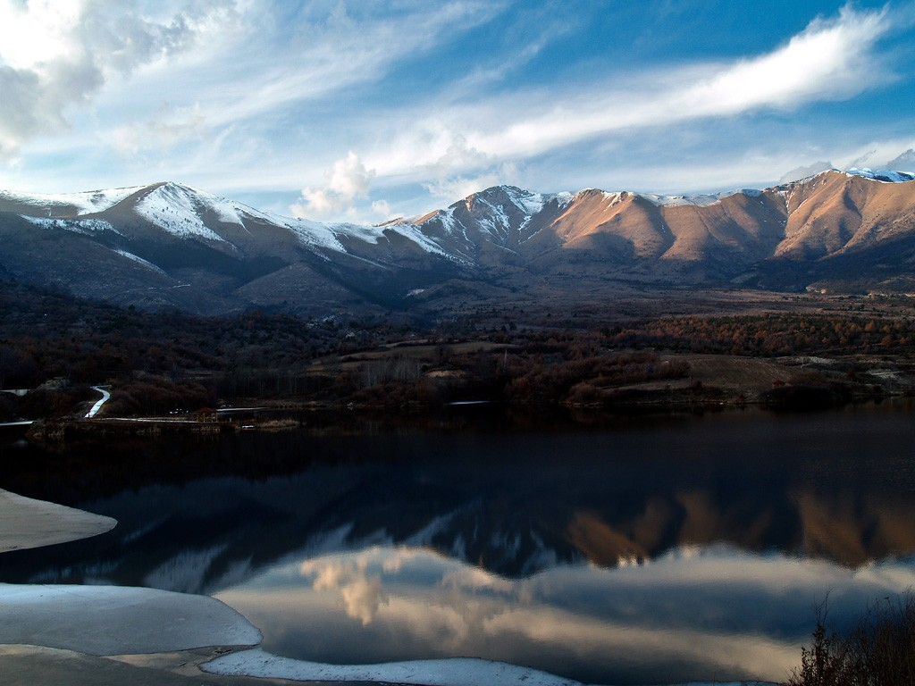
Λίμνη Καταφύτου

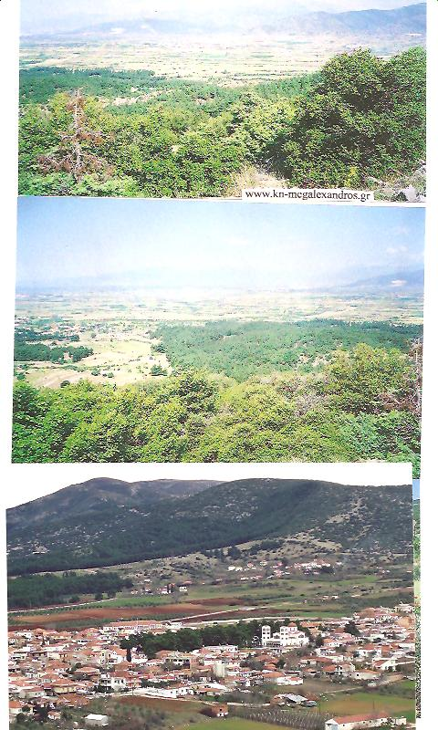
Το Πευκοδάσος Κυργίων Δράμας

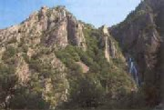
Λόφος Κορύλοβου

Βιβλιογραφία:
http://www.paldramas.gr/site/?%CE%9F-%CE%9D%CE%9F%CE%9C%CE%9F%CE%A3-%CE%94%CE%A1%CE%91%CE%9C%CE%91%CE%A3,26
http://images.google.gr/images?hl=el&lr=lang_en%7Clang_el&um=1&q=%CE%BD%CE%BF%CE%BC%CF%8C%CF%83+%CE%B4%CF%81%CE%AC%CE%BC%CE%B1%CF%82+%2B+%CE%B1%CE%BE%CE%B9%CE%BF%CE%B8%CE%AD%CE%B1%CF%84%CE%B1&sa=N&start=20&ndsp=20
http://images.google.gr/imgres?imgurl=http://www.itaes.gr/images/serres06.jpg&imgrefurl=http://www.itaes.gr/serres_drama_el.htm&usg=__ni8FFiDvZIVNpCj6wBQHoF9g0QQ=&h=120&w=180&sz=8&hl=el&start=49&um=1&tbnid=bSTQNzdMhHoPJM:&tbnh=67&tbnw=101&prev=/images%3Fq%3D%25CE%25BD%25CE%25BF%25CE%25BC%25CF%258C%25CF%2583%2B%25CE%25B4%25CF%2581%25CE%25AC%25CE%25BC%25CE%25B1%25CF%2582%2B%252B%2B%25CE%25B1%25CE%25BE%25CE%25B9%25CE%25BF%25CE%25B8%25CE%25AD%25CE%25B1%25CF%2584%25CE%25B1%26ndsp%3D20%26hl%3Del%26lr%3Dlang_en%257Clang_el%26sa%3DN%26start%3D40%26um%3D1

